Детская комната – одно из самых важных пространств в квартире. В связи с этим проектированию детской комнаты необходимо уделить особое внимание.

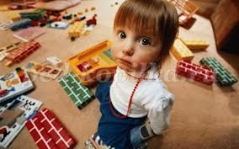

При выборе обоев необходимо обратить внимание не только на экологичность материалов, но и на цвет. Психологи сходятся во мнении, что следует сразу отказаться от обоев броских тонов. Например, красный или оранжевый могут стимулировать нервозность, тревожность у ребенка. Фиолетовый цвет может угнетать нервную систему.
Самый оптимальный вариант – цвета пастельных тонов, например, нежный абрикосовый или персиковый цвета. Они дадут ребенку чувство защищенности. Желтый цвет способствует мозговой деятельности, наполняет все вокруг позитивом.
Кроме этого, при выборе обоев необходимо учесть характер ребенка:
- флегматичным детям подойдут обои нежных теплых пастельных оттенков,
- активным – светлых и прохладных оттенков,
- пассивным детям – варианты с эффектными орнаментами и узорами.

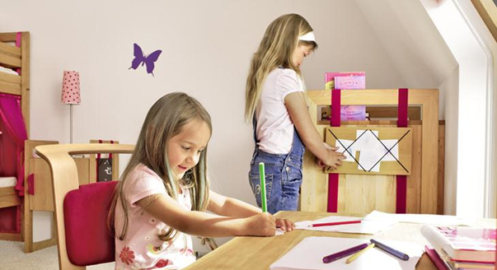

Детскую комнату обычно делят на несколько взаимосвязанных зон:
- игровая,
- зона для занятий,
- спальня,
- гардеробная,
- книжные полки для хранения библиотеки, учебников.

Согласитесь, нюансов при планировании детской комнаты очень много.

А права на ошибку у родителя нет.

Рекомендации

по дизайну детской комнаты.

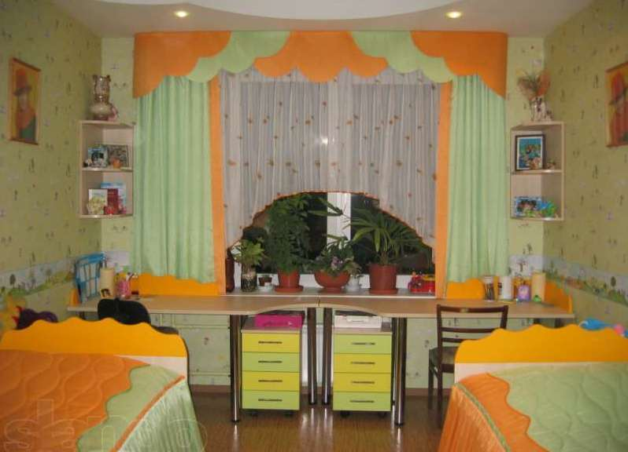

Составила: Дементьева Ю.Г.

